НОД по ФЭМП «Математический квест» для детей старшего дошкольного возраста (6-7 лет)

Подготовил воспитатель: Шихаммедова Е.Ю
Цели: систематизировать и закрепить математические представления детей; сформировать опыт самостоятельного преодоления затруднений под руководством воспитателя
Обучающие задачи: Закрепить знания о составе числа в пределах 10; продолжать учить решать логические задачи, продолжать знакомить с часами и определять время с точностью до часа; закрепить представление о монетах достоинством 1,2,5,10 рублей; закреплять умение последовательно называть дни недели; упражнять в умении ориентироваться на листе бумаги в клетку, используя слова: вверх, вниз, влево, вправо и рисовать под диктовку; закрепить навыки ориентировки в окружающем пространстве.
Развивающие задачи: создать условия для развития логического мышления, зрительного внимания, сообразительности; развивать смекалку, воображение; формировать навык самоконтроля; развивать социальные навыки: умение работать индивидуально и в коллективе, договариваться, учитывать мнение партнера.
Воспитательные задачи: воспитывать личностные качества у каждого ребенка: любознательность, целеустремленность, устойчивость интереса к знаниям и умениям, самостоятельность;
предварительная работа: Игровое упражнение: «Когда сова ложится спать?», «Живые числа»; «Назови дни недели», дидактические игры «Который по счёту?», «Сосчитай по порядку»; настольная игра «Бусы из цифр»
Оборудование: Интерактивная доска, блоки Дьенеша,
Демонстрационный материал: Мяч, циферблаты часов, 6 конвертов с заданием, сюрприз-шкатулка с шоколадными медальками, картинки предметные.
Раздаточный материал: карандаши; лист бумаги (1/2 в крупную клетку); карточки с цифрами (1 до 10); 2 карта-схема, счётные палочки, фишки- разноцветные.
Ключевые слова: Условие задачи, вопрос, сложение, вычитание, минутная.
Ход Квеста
Воспитатель: - Сегодня у нас необычный день. К нам пришли гости. Давайте поздороваемся с гостями и подарим им улыбку. Улыбка – это живой подарок, а подарку всегда рады. Молодцы! (дети стоят на ковре в ширенге)
Звук сообщения - Вайбер
Голосовое сообщение- "Здравствуйте, дорогие друзья. Меня зовут Мистер Математик! Я очень давно за вами наблюдаю. Вы уже выросли и готовы идти в школу, поэтому приглашаю вас к себе в гости в Страну Математики. Я приготовил вам сюрприз, найдете его, если выполните задание. Желаю Вам удачи!
Воспитатель: - Ребята, а хотите сегодня отправиться в волшебную страну «Мистера Математика»? Ответы детей: (очень хотим, да и т. д прослушать желания детей)
Воспитатель:- Ну прежде, чем отправиться в путь мы разделимся на две команды. (расчет на первый второй, воспитатель раздает детям эмблемы: 1 команда «Знайки»; 2 команда «Умейки». Ну, что отправляемся в путь? У нас две команды «Знайки» и «Умейки»
Воспитатель: - Внимательно послушайте условие игры: Мистер Математик подготовил конверты с заданиями. Для того чтобы правильно выполнить задание, что надо делать? Ответы детей: 1-2 ребёнка/ Нам нужно уметь быстро считать и думать и т.д/
Воспитатель: Я смотрю, вы все готовы к трудностям. /Достаю конверт с заданием и читаю./
1 конверт с заданием. Каждой команде предлагается поочерёдно ответить на 4 вопроса. За каждый правильный ответ даю – фишку, в конце игры подсчитаем чья команда набирёт наибольшее количество фишек.

1.Неделя – это сколько дней? / ответы 2-3х детей. В недели 7 дней /
2.Кто назовёт дни недели по – порядку? / Понедельник, вторник, среда,четверг, пятница, суббота, воскресенье ./ответы 1-2х детей/
3..Назовите первый день недели? /Первый день недели понедельник ./ответы 2-3х детей/
4.Какой сегодня день недели? /Сегодня день недели вторник./ Ответы 1-2х детей/
5.Какой был вчера? / Вчера был день недели понедельник. Ответы 1-2х детей/
6.Какой день недели идёт после четверга?/ После четверга идет день пятница. Ответы 1-2х детей/
7.Какой день недели идёт перед вторником? / Перед вторником идёт понедельник. Ответы 1-2х детей/
8.Назовите выходные дни недели? / Выходные дни суббота и воскресенье. Ответы 1-2х детей/
Воспитатель: - Вы, все молодцы ребята, готовы к трудностям! Занимайте места за столом (дети садятся за столы каждый в своей команде)
Открываю конверт и задание № 2: «Найди соседей числа». (На столе у каждому ребенка карандашии карточки с заданием и набор цифр от 1 до10. )
Воспитатель:- У каждого числа есть два соседа-числа: младшее меньше на один, оно стоит впереди и называется предыдущим числом; старшее больше на один, оно стоит за числом и называется последующим числом. А теперь красиво сели, ножки поставили вместе, спинка прямая. Посмотрите, на столе карточки с изображением цифры, вы должны в свободные клеточки/ пустые квадраты/ найти цифру /или написать/ на 1 меньше /предыдущее/ и на 1 больше/ последующее/ изображенной цифры.
Воспитатель: - Ребята, вы закончили задание?/ После выполнения задания: дети объясняют предыдущее и последующие числа к обозначенному числу у них на карточке и почему эти числа стали соседями./
- Назовите соседей числа 4? (Ответ детей: 3 и 5)
- Назовите соседей числа 8? (Ответ детей: 7 и 9)
- Назовите соседей числа 2? (Ответ детей: 1и 3)
- Назовите соседей числа 6? (Ответ детей: 5 и 7)
- Назовите соседей числа 5? (Ответ детей: 4 и 6)
- Назовите соседей числа 7? (Ответ детей: 6 и 8)
Воспитатель: - Все справились с заданием, получают фишки.
Конверт № 3. Задание для капитанов /Альма –банк/ «Составь узор»: Воспитатель: Капитаны команд выполняют задание у экрана/ На экране из геометрических фигур собрать картинку. /задание проверяет воспитатель/
Задание для команды «Найди время, которое назову» (задание с блоками Дьенеша, выполняется на ковре)
Воспитатель:-Здесь вам пригодятся знания о часах и времени. Педагог обращает внимание детей на модель часов и спрашивает: Сколько стрелок на часах? /Ответ детей: На часах две стрелки. /Чем они отличаются? /Ответ детей: одна короткая, другая длинная / Что показывает короткая (длинная) стрелка? /Ответ детей: короткая показвает час, а длинная показывает минуты/ Задание достаточно трудное и необходимо сосредоточиться. Вы готовы к трудностям. /Ответ детей. Да, мы готовы к трудностям/
Воспитатель: - Найдите карточку с часами, которая показывает ровно 5 часов и положите на нее один большой, толстый, красный круг.
- найдите карточку, которая показывает ровно 1 час и положите на неё один не желтый и не красный тонкий маленький квадрат .(подытоживаем правильные ответы дете)
- найдите карточку, которая показывает ровно 4 часа и положите на неё один не толстый, синий, большой треугольник.
- найдите карточку, которая показывает ровно 6 часов и положите на неё один не желтый и не синий, маленький прямоугольник.
- найдите карточку, которая показывает ровно 8 часов и положите на неё один не синий, не красный, не тонкий большой прямоугольник.
найдите карточку, которая показывает ровно 7 часов и положите на неё один не синий, не красный, не толстый, маленький круг.
Воспитатель: - А сейчас давайте посмотрим. Какое следующее задание?
Конверт и задание 4 «Весёлые задачи» Вопитатель уточняет у детей: Сколько частей в задаче? /Ответ детей: В задаче 2 части. / Как называется каждая часть? /Ответ детей: Первая часть называется условием задачи. Вторая часть вопрос. С помощью каких арифметических действий можно решать задачи? /С помощью сложения и вычитания/
1.Раз к зайчонку на обед
Прискакал дружок-сосед.
На пенёк зайчата сели,
И по пять морковок съели.
Кто считать, ребята, ловок?
Сколько съедено морковок? (Ответ детей: Съедено 10 морковок)

2.Как под ёлкой встали в круг
Зайка, белка и барсук,
Встали ёжик и енот,
Лось, кабан, лиса и кот.
А последним встал медведь,
Сколько всех зверей? Ответь! (Ответ детей: Зверей всего 10 )

3. Два зайчонка, пять ежат
Ходят вместе в детский сад.
Посчитать мы вас попросим,
Сколько малышей в саду? (Ответы детей: Малышей в саду 7)

4. 6 малышей медвежат
Мама уложила спать.
Одному никак не спится.
А скольким сон хороший снится? ( Ответ детей: 5 медвежат спят)

5. В кружку сорвала Марина
10 ягодок малины,
6 дала своей подружке.
Сколько ягод стало в кружке? (Ответ детей : В кружке стало 4 ягоды.)
Задачи от тётушки СОВЫ / Дети по 5 человек из каждой команды подходят к интерактивной доске; слушают внимательно задачу и выполненяют задание/
Воспитатель: проверяет задание /1-2 ребенка дают правильный ответ/
Конверт и задание 5: Ваша задача такова: нужно из палочек на столе выложить то, что изображено на экране /картинке. Побеждает та команда, которая справится быстрее с заданием!
Конверт 6 Давайте внимательно посмотрите на карту. Смотрите, стрелки нам показывают в каком направлении нам надо двигаться.
(Дети выполняют задание).
Воспитатель: - вы все молодцы, Вы нашли, где Мистер Математик спрятал для нас сюрприз. Но шкатулка не открывается! И прежде, чем открыть шкатулку нам надо ещё выполнить задание.
Задание «Графический диктант» /Дети сидят за столом/
Воспитатель: Прежде, чем приступить к выполнению задания сделаем пальчиковую гимнастику. /Дети выполняют/
Пальчиковая гимнастика:
Наши алые цветки распускают лепестки Дети сгибают пальчики в кулачёк.
Ветерок чуть дышит, лепестки колышет. Дети потихоньку разгибают все пальчики
Наши алые цветки закрывают лепестки, Дуют двигают пальчиками,
Головой качают, тихо засыпают Сгибают пальчики в кулачёк
Качают кулачками влево вправо
Воспитатель. – А теперь красиво сели, ножки поставили вместе, спинка прямая. Возьмите в руки карандаш. Найдите точку и поставте карандаш. Все готовы /6 вправо 2 вверх 4вправо 5 вниз 4влево 2 вверх 4 влево 1 вниз 1 влево 1 вниз 1 влево 3 вверх /
Воспитатель: - Вы все молодцы, справились с заданием. Что у вас получилось?
/Ответы детей: Получился ключ. /
Воспитатель: Сейчас с помощью ключа откроем шкатулку. Все молодцы. Справились с трудным заданием.
Рефлексия:
Воспитатель: Все математические приключения позади. Вы все были просто самые настоящие «Умники» и « Знайки» Дети, а теперь скажите, вам было очень трудно? /Ответ 2-3х детей: Совсем не трудно, а даже интересно!/
Воспитатель: Какое задание вам понравилось и запомнилось? /Ответ 1-2 хдетей/
Ребята, а какое задание у вас вызвало затруднение. /Ответ 1-2 хдетей/
Воспитатель: - Ребята, почему мы так быстро нашли подарок? /ответы детей. Потому что, мы все задания выполнили, а если бы не выполнили правильно, не узнали бы, где Мистер Математик спрятал подарок./
Дети получают подарки в виде медалек.

"Здравствуйте, дорогие друзья. Меня зовут Мистер Математик! Я очень давно за вами наблюдаю. Вы уже выросли и готовы идти в школу, поэтому приглашаю вас к себе в гости в Страну Математики. Я приготовил вам задание. выполните Желаю Вам удачи!

Неделя – это сколько дней?
2.Кто назовёт дни недели по – порядку
3..Назовите первый день недели?
4.Какой сегодня день недели?
5.Какой был вчера? /
6.Какой день недели идёт после четверга?/
7.Какой день недели идёт перед вторником?
8.Назовите выходные дни недели
.Раз к зайчонку на обед
Прискакал дружок-сосед.
На пенёк зайчата сели,
И по пять морковок съели.
Кто считать, ребята, ловок?
Сколько съедено морковок? (Ответ детей: Съедено 10 морковок)

2.Как под ёлкой встали в круг
Зайка, белка и барсук,
Встали ёжик и енот,
Лось, кабан, лиса и кот.
А последним встал медведь,
Сколько всех зверей? Ответь! (Ответ детей: Зверей всего 10 )

3. Два зайчонка, пять ежат
Ходят вместе в детский сад.
Посчитать мы вас попросим,
Сколько малышей в саду? (Ответы детей: Малышей в саду 7)

4. 6 малышей медвежат
Мама уложила спать.
Одному никак не спится.
А скольким сон хороший снится? ( Ответ детей: 5 медвежат спят)

5. В кружку сорвала Марина
10 ягодок малины,
6 дала своей подружке.
Сколько ягод стало в кружке? (Ответ детей : В кружке стало 4 ягоды.)

Наши алые цветки распускают лепестки Дети сгибают пальчики в кулачёк.
Ветерок чуть дышит, лепестки колышет. Дети потихоньку разгибают все пальчики
Наши алые цветки закрывают лепестки, Дуют двигают пальчиками,
Головой качают, тихо засыпают Сгибают пальчики в кулачёк
Качают кулачками влево вправо

Найдите точку и поставьте карандаш. Все готовы /6 вправо 2 вверх 4вправо 5 вниз 4влево 2 вверх 4 влево 1 вниз 1 влево 1 вниз 1 влево 3 вверх /

5
6
4
7
8
3
7
8
5
9

Ваша задача такова: нужно из палочек на столе выложить то, что изображено на картинке. Побеждает та команда, которая справится быстрее с заданием!

«Собери квадрат»: нужно из геометрических фигур собрать квадрат.

«Чего не хватает?»
Нам нужно сейчас определить какой фигуры не хватает в таблице.

Неделя – это сколько дней?
Кто назовёт дни недели по – порядку?
Назовите первый день недели?
Какой сегодня день недели?
Какой был вчера?
Какой день недели идёт после четверга?
Какой день недели идёт перед вторником?
Назовите выходные дни недели?

«Напишите соседнее число».
Посмотрите, на столе карточки с изображением цифр, вы должны в свободные клеточки написать цифры на 1 больше и на 1 меньше изображенной цифры
- В первую клеточку мы пишем больше ли меньше 4?

Наши алые цветки распускают лепестки
Ветерок чуть дышит, лепестки колышет.
Наши алые цветки закрывают лепестки,
Головой качают, тихо засыпают

«Найди время, которое назову» (выполняется на ковре)
Воспитатель: - Здесь вам пригодятся знания о часах и времени.
Воспитатель: - Найдите карточку с часами, которая показывает ровно 5 часов и положите на нее один большой, толстый, красный круг.
Трудное задание? Давайте, вместе выполним это задание.
- найдите карточку, которая показывает ровно 1 час и положите на неё один не желтый и не красный тонкий маленький квадрат .
- найдите карточку, которая показывает ровно 4 часа и положите на неё один не толстый, синий, большой треугольник.
- найдите карточку, которая показывает ровно 6 часов и положите на неё один не желтый и не синий, маленький прямоугольник.
- найдите карточку, которая показывает ровно 8 часов и положите на неё один не синий, не красный, не тонкий большой прямоугольник.
найдите карточку, которая показывает ровно 7 часов и положите на неё один не синий, не красный, не толстый, маленький круг.

Графический диктант
6 вправо 2 вверх 4вправо 5 вниз 4влево 2 вверх 4 влево 1 вниз 1 влево
1 вниз 1 влево 3 вверх

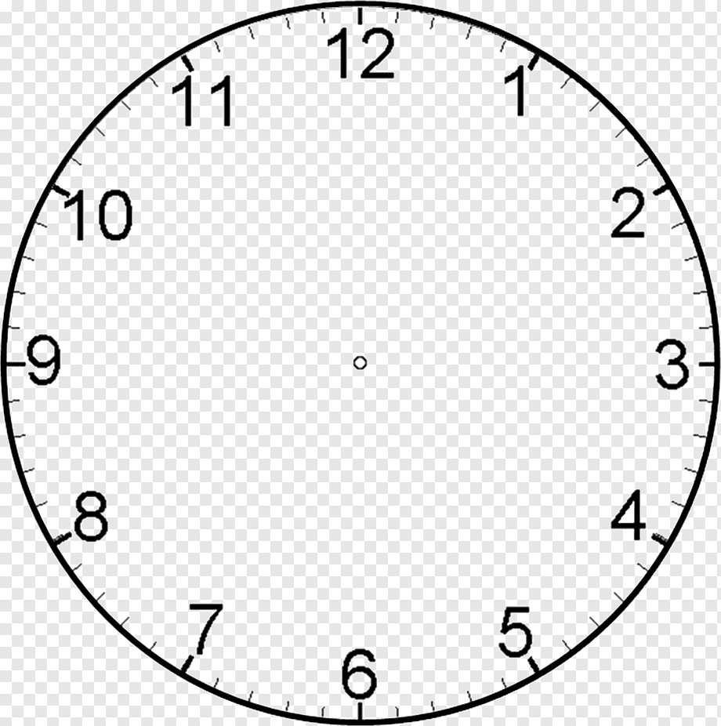

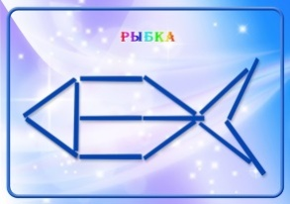

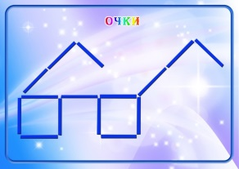

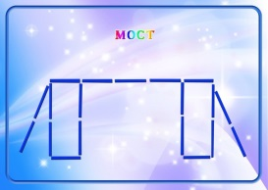

нализ занятияв дошкольном образовательном учреждении Воспитатель: 1. Дата: 2. Возрастная группа: подготовительная 3. Количество детей на занятии: 22 4. Раздел методики формирование элементарных математических представлений (ФЭМП) 5. Тема занятия «Состав числа три» 6. Программное содержание: а) образовательные задачи познакомить детей с составом числа три, учить составлять число три из двух меньших чисел б) развивающие задачи упражнять в счете по осязанию, закрепить временные представления в) воспитательные задачи воспитывать усидчивость 7. Технология традиционное обучение 8. Продолжительность 27минут 9. Структура представлена 3 частями: работа за столом с раздаточным материалом, решение проблемных ситуаций, игровые упражнение «Игра с яблоками», «Какой цифры не стало?», Отгадай-ка (решение шуточной задачки). Отдельные фрагменты занятия выделяются своей нацеленностью, эффективностью, темп занятия не однороден, то напряженный, то спокойный. Воспитатель предпочитает традиционные методы: объяснительные, репродуктивные, инструктивно-практические методы. Речь воспитателя выразительна, формулировки вопросов побуждают к совместному диалогу, однако в диалог с воспитателем вступают только отдельные дети. Речь воспитателя выступает как одно из организующих начал на занятии. Контроль и коррекция осуществляются на всех этапах занятия, ответы детей комментируются. Воспитанники осваивали применение имеющихся знаний в новых ситуациях. Детьми усвоены знания и поведенческие навыки необходимые для успешной социализации в обществе. Рекомендации: Использовать в работе методы, стимулирующие поисковую деятельность детей, продуманно использовать паузы в речи, поисковые и проблемные вопросы. Анализ провел: ____________________________________________________ Анализ занятияв дошкольном образовательном учреждении Воспитатель: Анализ занятия: к занятию была готова. Структура занятия соблюдена. Данное занятие методически построено правильно, четко прослеживается тема и цель. Выделены конкретно те задачи, которые реализовывались на протяжении всего занятия. Занятие состоит из этапов, к каждому из которых даются четкие инструкции. На протяжении всего занятия у детей поддерживалась мотивация. Поэтапно происходила смена видов деятельности. Это позволило сохранить у детей положительный эмоциональный настрой. Анализ занятия по ФЭМП Задачи занятия: Закрепить навыки счета и отсчета в пределах 5, упражнять в запоминании 2-х чисел, названий предметов и места их расположения. Закреплять умения различать круг, треугольник, прямоугольник и квадрат. Анализ: Организации занятия - каждый сидит за отдельным столом. У каждого свой комплект раздаточного материала. Дети рассажены с учётом их физических данных. Условия для проведения занятия соответствуют норме. Наглядные пособия выполнены аккуратно, рисунки чёткие, крупные, используются, в общем, основные цвета. Данное занятие методически построено правильно, четко прослеживается тема и цель. Выделены конкретно те задачи, которые реализовывались на протяжении всего занятия. Занятие состоит из основных частей: оргмомент, мотивация, практическая часть и подведение итогов. Используются основные приемы: художественное слово, сюрпризный момент и сенсорное обследование. Для обеспечения эмоциональности и интереса детей используются сюрпризный момент и обыгрывание практической части, а также физкультминутка. Это позволяет детям легче усваивать материал. Речь педагога четкая, правильной интонации, доступная для детей. Дети в процессе занятия слушали педагога, не отвлекались, старательно выполняли задания. В ходе работы воспитатель следил за утомляемостью детей и старался не допустить этого, переключая их на другой вид работы. Анализ провел: ____________________________________________________